Thème: biodiversité

C:\Users\xmazoch\Desktop\ZAKAZKY\2010\055smerdova-ikonky\web\icons\konverzacnitema32.png**Travail en 3 groupes.**

Lisez le texte et préparez un court résumé.

Donner la description de l’animal.  
Présentez les raisons pourquoi est-il menacé.

Existe-il des mesures prise pour la protection ?

slovni-zasoba32

1. 2.

la femelle le manchot

le mâle le palmipède

le carnivore précipiter

le herbivore le piège

l'extinction la proie

une espèce en voie d'extinction la surpêche

la disparition brouiller les indices

se dégourdir les jambes dévastateur, dévastatrices

le félin chuter

chalouper

la démarche chaloupée

3.

la banquise

la fonte

le braconnage

marquer un tournant

la baie

le jeûne

le phoque

un plan à grande échelle

le chasseur

au vu de qch

**Exercice lexical**

**fondre →** la fonte de la banquise

**sauver →**..................................... de la flore et de la faune

**punir →**..................................... par la loi

**appliquer →**..................................... des textes

**protéger →**..................................... des espèces

**disparatître →**..................................... de variétés rares

**prescrire →**..................................... d’une mesure

C:\Users\xmazoch\Desktop\ZAKAZKY\2010\055smerdova-ikonky\web\icons\citace32c.png**GRAMMAIRE**

**L’expression du futur**



**EXERCICES**

**1. Complétez avec les mots des rubriques 3 et 4 du tableau « Expression du futur ».**

Un habitant d’une grande ville en colère

« J’en ai assez de vivre dans cette ville polluée.

…………….……… 20 ans, mes poumons ont le temps de ressembler à ceux d’un fumeur.

Je ne vais pas rester ici …………….……… ma mort.

…………….……… je me mets à la recherche d’une maison à la campagne. Je chercherai …………….……… je l’aie trouvée.

…………….……… l’été prochain, il faut que je sois installé.

**2. Complétez en utilisant le futur simple.**

1. Information de vol

Ici votre commandant de bord. Mon équipage et moi-même sommes heureux de vous accueillir à bord de cet Airbus 319 de la Compagnie Transavia. Le temps de vo aujourd’hui *(être)* …………….……… de deux heures. Nous *(survoler)* …………….……… successivement les ville de Nevers, Genève puis nous *(longer)* …………….……… la côte italienne à partir de Gênes jusqu’à Rome avant de nous diriger vers Palerme. Nous *(atteindre)* …………….……… Palerme avant 11 h. je vous souhaite, mesdames et messieurs, un agréable voyage avec Transavia.



**3. Dans les phrases ci-dessous, observez l’utilisation des expressions permettant de situer les actions dans le temps.**

|  |
| --- |
| **DEVENEZ ÉCO-CITOYEN** |
| * **En** cinquante ans nous avons consommé la moitié des ressources de la planète. * **Dans** trente ans, sa population aura doublé. * **D’ici à** 2040, le pétrole aura disparu. |
| NE RESTONS PAS LES BRAS CROISÉS  **JUSQU’À CE QUE** LA TERRE SOIT ÉPUISÉE.  **D’ORES ET DÉJÀ** IL FAUT AGIR.  **DÈS MAINTENANT** IL FAUT CHANGER  NOTRE FAÇON DE VIVRE.  **DORÉNAVANT** SOYONS ÉCO-CITOYENS ! |

**4. Complétez avec les mots suivants :**

*d’ores et déjà – dans – d’ici à – jusqu’à*

…………….……… quelques années, les voitures fonctionneront à l’hydrogène.

Toutefois, …………….……… présent, les moteurs à hydrogène ne sont pas produits industriellement.

Mais, …………….………, certaines marques proposent un type de modèles mixtes électrique/essence.

Ce qui est sûr, c’est que …………….……… vingt ans, les automobiles à essence auront disparu.

C:\Users\xmazoch\Desktop\ZAKAZKY\2010\055smerdova-ikonky\web\icons\literatura32.png**Sources bibliographiques et autres :**

GIRARDET, J. ; PÉCHEUR, J. *ÉCHO. Méthode de français. B1.2.* CLE International, 2013.

<https://savoirs.rfi.fr/fr/comprendre-enrichir/sciences/lundi-27-fevrier-2017-journee-internationale-de-lours-blanc>

<https://savoirs.rfi.fr/fr/comprendre-enrichir/sciences/les-manchots-du-cap-menaces-dextinction>

https://savoirs.rfi.fr/fr/comprendre-enrichir/sciences/le-guepard-pourrait-bientot-etre-en-voie-dextinction

**Textes pour le travail en groupes :**

**1)**

**Le guépard pourrait bientôt être en voie d'extinction**

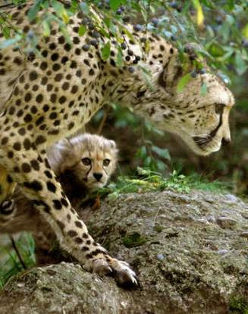**Et si l'animal le plus rapide au monde « courrait » tout droit vers son extinction. Une inquiétante étude publiée par une revue scientifique américaine révèle que le nombre de guépards aurait fondu de 93 000 félins en un peu plus d'un siècle.**

Le guépard pourrait bientôt devenir une espèce en voie d'extinction.

Arnd Wiegmann / Reuters

Un pelage doré avec quelque 3 000 petites taches noires, un squelette léger et une petite tête profilée. Avec un autre signe distinctif bien particulier : sa course qui peut atteindre près de 112 km par heure et une foulée de 8 mètres, soit trois fois celle [d’Usain Bolt](http://www.rfi.fr/sports/20160815-athletisme-usain-bolt-reste-roi-100-metres-jo2016-jeux-olympiques).

Mais pour se dégourdir les pattes, le guépard a besoin d'espace loin de la concurrence, car l'animal le plus rapide du monde est particulièrement vulnérable aux autres carnivores de la savane.

Plus que 7 000 individus en Afrique

Or, 77 % des guépards vivent hors des zones protégées. Alors qu'on en comptait 100 000 au début du XXe siècle, ils ne seraient plus que 7 000 aujourd'hui, la quasi-totalité d’entre eux vivant en Afrique.

De quoi alarmer la [Société zoologique de Londres.](https://www.zsl.org/news/sprinting-towards-extinction-global-crash-in-cheetah-numbers) «*Le guépard pourrait disparaître rapidement à moins que des mesures urgentes ne soient prises* », indique-t-elle. Ainsi, les auteurs de l'étude souhaitent que félin recordman du monde de vitesse soit inscrit sur la liste rouge des espèces en danger de l’Union internationale pour la conservation de la nature. Un point de départ à sa protection.

RFI, publié le 06/02/2017

**2)**

**Les manchots du Cap menacés d'extinction**

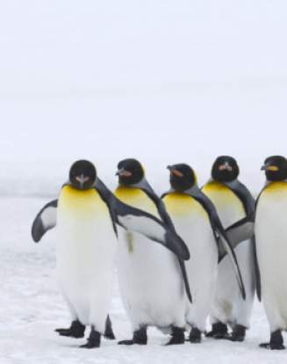**Le manchot du Cap pourrait bientôt disparaître. Une étude scientifique parue dans la revue Current Biology explique comment la surpêche et le réchauffement climatique pourraient précipiter la disparition de cette espèce que l'on trouve du côté de l'Afrique australe. Ce petit palmipède subit les effets d'un véritable piège écologique.**

Les manchots du Cap: le taux d'accouplement deux fois plus bas que la normale.

David Tipling/Getty Images

Les manchots du Cap seraient de plus en plus trompés par leur instinct. Selon les scientifiques à l'origine de cette étude, les plus jeunes de l'espèce ont l'habitude de chercher des signes comme la chlorophylle-a, qui indique la présence de proies abondantes dans les océans.

Mais ces dernières années, la surpêche et le [changement climatique](http://www.rfi.fr/ameriques/20160928-climat-chaleur-arctique-fonte-glaces-groenland-porte-frigo-ouverte) ont fini par provoquer des perturbations. Elles viennent brouiller les indices et conduisent les manchots vers des zones pauvres en nourriture, car les sardines et les anchois nagent en fait à plusieurs centaines de kilomètres de là.

Voilà comment le piège marin se referme. Les jeunes oiseaux ont alors bien peu de chance de survivre. Les conséquences sur la reproduction sont dévastatrices : le taux d'accouplement est deux fois plus bas que la normale.

L'espèce, qui est la seule à vivre en Afrique, est depuis longtemps déjà en danger. Depuis deux siècles, sa population a chuté de 95%. Avec son petit col noir sur sa robe blanche, et sa démarche chaloupée, le manchot du Cap pourrait un jour complètement disparaître.

RFI, publié le 14/02/2017

**3)**

**Lundi 27 février 2017, Journée internationale de l’ours blanc**

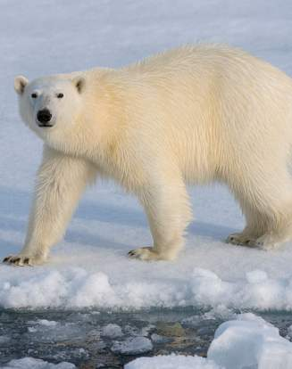

**Ils sont blancs l’hiver pour se cacher dans la neige, et jaunes l’été. Inscrits en 2008 sur la liste des espèces menacées, les ours polaires restent en danger. 80 % de la population pourrait disparaître dans les 50 années à venir. Heureusement, il y a eu le plan « Ours » de Barack Obama. Mais va-t-il perdurer sous la nouvelle administration Trump ?**

Ours polaire sur la banquise au nord de Svalbard, en Norvège.

Wolfgang Kaehler/LightRocket/Getty

[Quelque 31 000 ours blancs](http://www.rfi.fr/emission/20160103-ours-polaire-rechauffement-climatique-arctique), « ursus maritimus » pour leur petit nom scientifique, vivent aujourd’hui dans le monde. Uniquement au pôle Nord, et sur toute l’étendue de la banquise, du Canada au Spitzberg (au nord du Danemark) jusqu’en Sibérie. Les mâles les plus gros peuvent atteindre 600 kg. Ce sont les Inuits, les habitants de la banquise, qui ont constaté en premier les pertes de poids anormales, bien avant les premiers rapports scientifiques.

L'ours polaire a trois ennemis : la fonte de la banquise, le braconnage et la pollution des eaux. La qualité de la viande et du poil en subit déjà les conséquences. Même si l’on peut se féliciter que depuis deux ans, l’espèce se maintient globalement, Rémy Marion, l’un des plus grands spécialistes français des ours polaires explique que l’année dernière a marqué un tournant :

« *Jamais la banquise ne s’est reformée avec un tel retard. Il y a 30 ans, je voyais la glace de l’hiver geler en novembre. L’an passé, la banquise en baie d’Hudson, au-dessus du Canada, l’a fait mi-décembre, c’est extrêmement tard. Cela allonge la période du jeûne et de leur hibernation, et raréfie les phoques dont les ours se nourrissent. Pour les femelles, c’est dangereux puisque trop maigres, elles ne peuvent pas avoir d’oursons et, sans nourriture, ne peuvent pas non plus les alimenter.*»

**Le plan « Ours » de Barack Obama en péril**

En quittant son poste le mois dernier, l’ancien président américain a signé un plan « Ours polaire », le premier plan à grande échelle de sauvegarde du mammifère. Un programme que le Bureau américain de la pêche et de la faune sauvage ([USFWS](https://www.fws.gov/)) d'Alaska a initié, en partenariat avec les autorités inuites et des partenaires internationaux.

Ce plan, salué par tous les scientifiques et les associations écologistes, prévoit un dialogue avec les chasseurs locaux pour limiter le braconnage et protéger certains espaces contre l’installation de plateformes pétrolières pour éviter les pollutions. Mais une question se pose : ce plan survivra-t-il à la nouvelle administration de Donald Trump ? Il est trop tôt pour le dire, « *mais au vu des enjeux pétroliers,* dit Rémy Marion*, et de la* [*nomination d’un climato-sceptique, Scott Pruitt*](http://www.rfi.fr/ameriques/20161208-etats-unis-trump-nomme-climato-sceptique-agence-environnement)*, ancien ministre de la Justice de l'Oklahoma et proche de l'industrie, à la tête de l'Agence de protection de l'environnement, on peut redouter le pire.*»

RFI, publié le 28/02/2017